Министерство образования Республики Беларусь

Белорусский Национальный Технический Университет

Факультет информационных технологий и робототехники

Кафедра «Программное обеспечение вычислительной техники

и автоматизированных систем»

**Отчёт**

по лабораторной работе № 13

по дисциплине ***«РАЗРАБОТКА ПРИЛОЖЕНИЙ В ВИЗУАЛЬНЫХ СРЕДАХ»***

тема: **«СОЗДАНИЕ КОНТРОЛЛЕРА АВТОМАТИЗАЦИИ ПРИЛОЖЕНИЯ**

**MICROSOFT WORD»**

|  |  |  |
| --- | --- | --- |
| Исполнитель: |  | студент группы 10701217  Голованов Павел Андреевич |
| Преподаватель: |  | Гурский Николай Николаевич |

2019 учебный год

**ЛАБОРАТОРНАЯ РАБОТА № 13**

**СОЗДАНИЕ КОНТРОЛЛЕРА АВТОМАТИЗАЦИИ ПРИЛОЖЕНИЯ**

**MICROSOFT WORD**

Цель работы:

Изучить принципы обмена данными между клиентом

(пользовательским приложением) и сервером на примере приложения Microsoft

Word.

Задание:

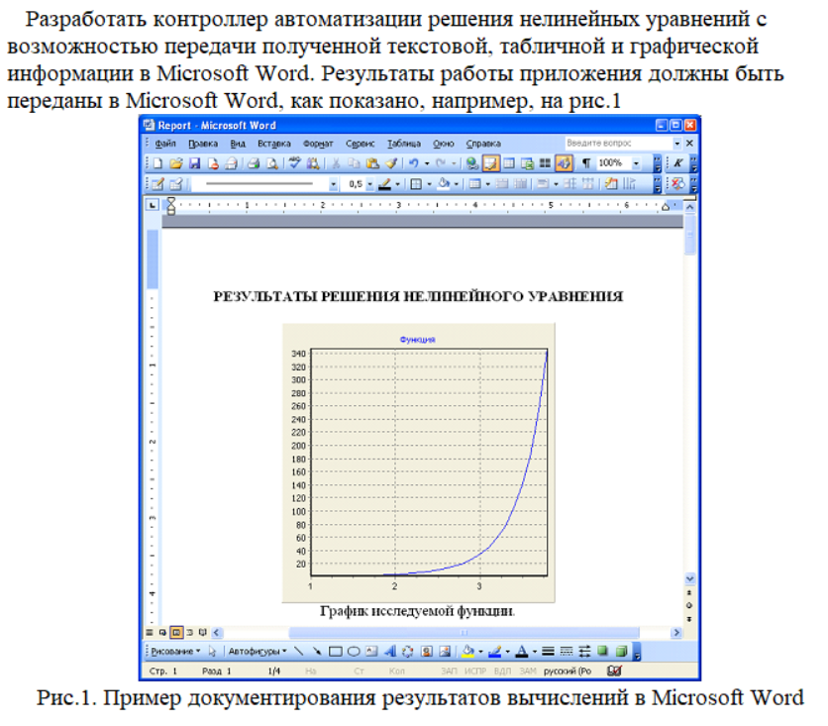

Результаты выполнения задания:

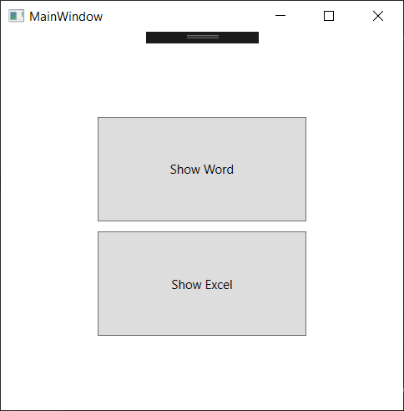

Рисунок 1 – Меню вызова приложения.

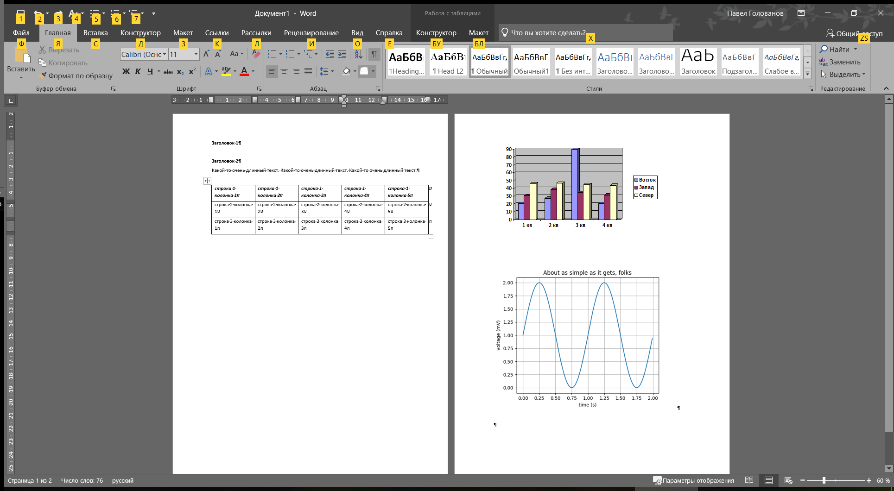

Рисунок 2 – Автоматически созданный в WORD файл.

*ПРИЛОЖЕНИЕ A*

Листинг исходных кодов программ

**Файл MainWindow.xaml.cs**

using Microsoft.Office.Interop.Word;

using System;

using System.Collections.Generic;

using System.Linq;

using System.Text;

using System.Threading.Tasks;

using System.Windows;

using System.Windows.Controls;

using System.Windows.Data;

using System.Windows.Documents;

using System.Windows.Input;

using System.Windows.Media;

using System.Windows.Media.Imaging;

using System.Windows.Navigation;

using System.Windows.Shapes;

using Word = Microsoft.Office.Interop.Word;

using Excel = Microsoft.Office.Interop.Excel;

namespace Lab13

{

/// <summary>

/// Логика взаимодействия для MainWindow.xaml

/// </summary>

public partial class MainWindow : System.Windows.Window

{

public MainWindow()

{

InitializeComponent();

}

private void Button_Click(object sender, RoutedEventArgs e)

{

object oMissing = System.Reflection.Missing.Value;

object oEndOfDoc = "\\endofdoc";

//Создание документа.

Word._Application oWord;

Word._Document oDoc;

oWord = new Word.Application

{

Visible = true

};

oDoc = oWord.Documents.Add();

//Вставка заголовка.

Word.Paragraph oPara1;

oPara1 = oDoc.Content.Paragraphs.Add();

oPara1.Range.Text = "Заголовок 1";

oPara1.Range.Font.Bold = 1;

oPara1.Format.SpaceAfter = 24;

oPara1.Range.InsertParagraphAfter();

//Вставка текста в конец документа.

Word.Paragraph oPara2;

object oRng = oDoc.Bookmarks.get_Item(ref oEndOfDoc).Range;

oPara2 = oDoc.Content.Paragraphs.Add(ref oRng);

oPara2.Range.Text = "Заголовок 2";

oPara2.Format.SpaceAfter = 6;

oPara2.Range.InsertParagraphAfter();

//Вставка обычного текста.

Word.Paragraph oPara3;

oRng = oDoc.Bookmarks.get_Item(ref oEndOfDoc).Range;

oPara3 = oDoc.Content.Paragraphs.Add(ref oRng);

oPara3.Range.Text = "Какой-то очень длинный текст. Какой-то очень длинный текст. Какой-то очень длинный текст.";

oPara3.Range.Font.Bold = 0;

oPara3.Format.SpaceAfter = 24;

oPara3.Range.InsertParagraphAfter();

// Табличка 3х5

Word.Table oTable;

Word.Range wrdRng = oDoc.Bookmarks.get_Item(ref oEndOfDoc).Range;

oTable = oDoc.Tables.Add(wrdRng, 3, 5);

oTable.Range.ParagraphFormat.SpaceAfter = 6;

oTable.Borders.InsideLineStyle = WdLineStyle.wdLineStyleSingle;

oTable.Borders.OutsideLineStyle = WdLineStyle.wdLineStyleSingle;

string strText;

for (int r = 1; r <= 3; r++)

for (int c = 1; c <= 5; c++)

{

strText = $"строка {r} колонка {c}";

oTable.Cell(r, c).Range.Text = strText;

}

oTable.Rows[1].Range.Font.Bold = 1;

oTable.Rows[1].Range.Font.Italic = 1;

//Вставка графика.

InlineShape oShape;

wrdRng = oDoc.Bookmarks.get_Item(ref oEndOfDoc).Range;

oShape = wrdRng.InlineShapes.AddOLEObject("MSGraph.Chart.8");

oShape.Width = oWord.InchesToPoints(6.25f);

oShape.Height = oWord.InchesToPoints(3.57f);

//Вставка картинки после графика.

wrdRng = oDoc.Bookmarks.get_Item(ref oEndOfDoc).Range;

wrdRng.InsertParagraphAfter();

var addr = Environment.CurrentDirectory + "\\simple_plot1.png";

wrdRng.InlineShapes.AddPicture(addr);

}

private void Button_Click_1(object sender, RoutedEventArgs e)

{

Excel.Application xlApp;

Excel.Workbook xlWorkBook;

Excel.Worksheet xlWorkSheet;

object misValue = System.Reflection.Missing.Value;

xlApp = new Excel.Application()

{

Visible = true

};

xlWorkBook = xlApp.Workbooks.Add(misValue);

xlWorkSheet = (Excel.Worksheet)xlWorkBook.Worksheets.get_Item(1);

xlWorkSheet.Cells[1, 1] = "";

xlWorkSheet.Cells[1, 2] = "Студент 1";

xlWorkSheet.Cells[1, 3] = "Студент 2";

xlWorkSheet.Cells[1, 4] = "Студент 3";

xlWorkSheet.Cells[2, 1] = "Семестр 1";

xlWorkSheet.Cells[2, 2] = "80";

xlWorkSheet.Cells[2, 3] = "65";

xlWorkSheet.Cells[2, 4] = "45";

xlWorkSheet.Cells[3, 1] = "Семестр 2";

xlWorkSheet.Cells[3, 2] = "78";

xlWorkSheet.Cells[3, 3] = "72";

xlWorkSheet.Cells[3, 4] = "60";

xlWorkSheet.Cells[4, 1] = "Семестр 3";

xlWorkSheet.Cells[4, 2] = "82";

xlWorkSheet.Cells[4, 3] = "80";

xlWorkSheet.Cells[4, 4] = "65";

xlWorkSheet.Cells[5, 1] = "Семестр 4";

xlWorkSheet.Cells[5, 2] = "75";

xlWorkSheet.Cells[5, 3] = "82";

xlWorkSheet.Cells[5, 4] = "68";

Excel.Range chartRange;

Excel.ChartObjects xlCharts = (Excel.ChartObjects)xlWorkSheet.ChartObjects(Type.Missing);

Excel.ChartObject myChart = xlCharts.Add(10, 80, 300, 250);

Excel.Chart chartPage = myChart.Chart;

chartRange = xlWorkSheet.get_Range("A1", "d5");

chartPage.SetSourceData(chartRange, misValue);

chartPage.ChartType = Excel.XlChartType.xlColumnClustered;

}

}

}